**6 Servos parallel betreiben:**

9V Batterien sind für Servos grundsätzlich zu schwach.

Vier Akkus in Größe AA reichen gerade eben für einen normalen oder zwei

mini Servos aus.

Du musst die Stromaufnahme aller Servos zusammen addieren, die

gleichzeitig aktiv sein könnten. Mit aktiv meine ich, dass sie ihre

Position ändern oder aufgrund mechanischer Einflüsse dagegen halten -

auch dann brauchen sie Strom. Und bedenke, dass die Motoren beim

Anlaufen in den ersten Millisekunden 5x so viel Strom aufnehmen wie

danach.

Für 6 Servos brauchst du schon ein kraftvolles Netzteil. Da kommst du

mit 9V Batterien oder Handy-Netzteilen nicht weiter.

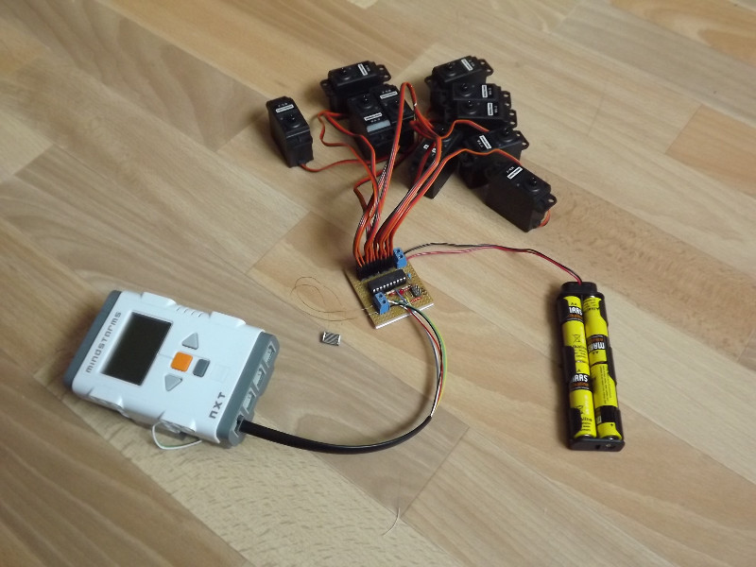

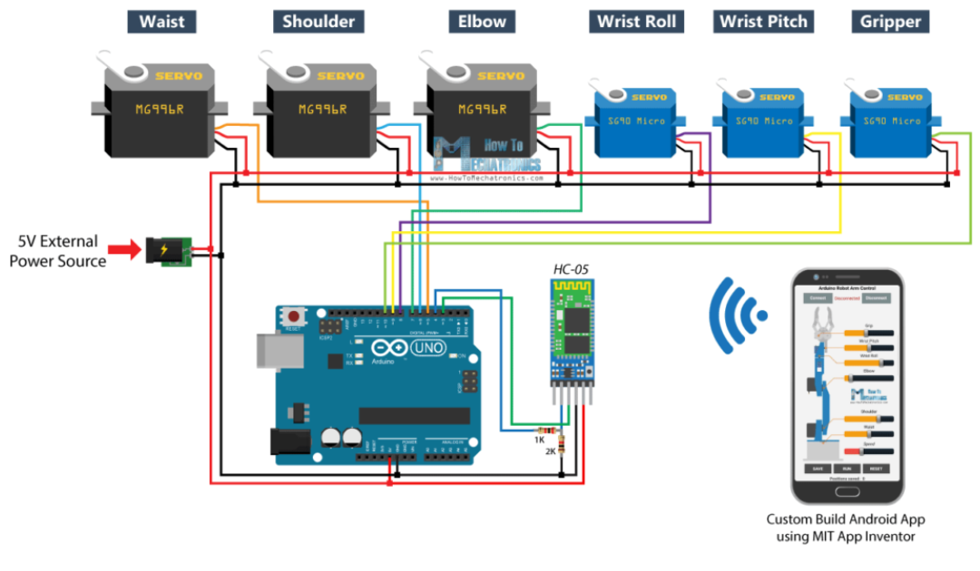

ttps://www.mikrocontroller.net/topic/474829

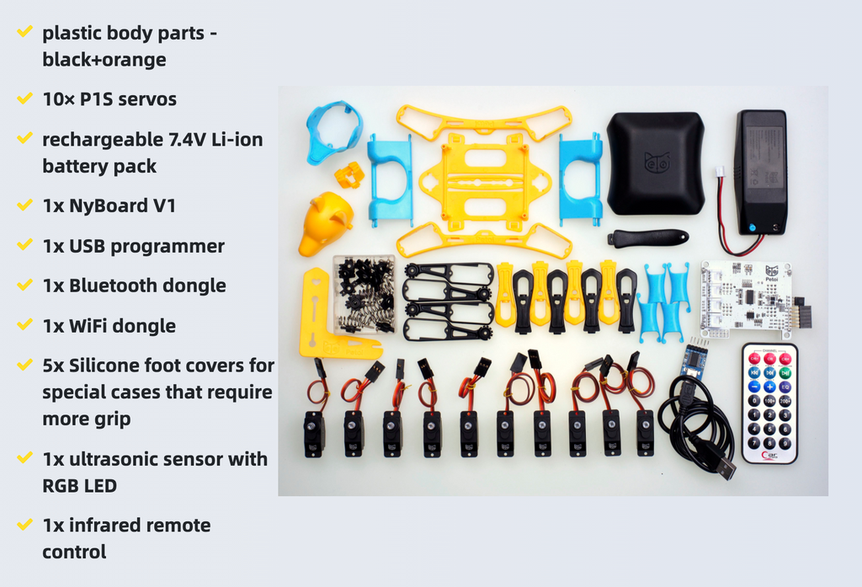

<https://www.petoi.com/products/petoi-bittle-robot-dog?variant=40388667834552>

Formularende

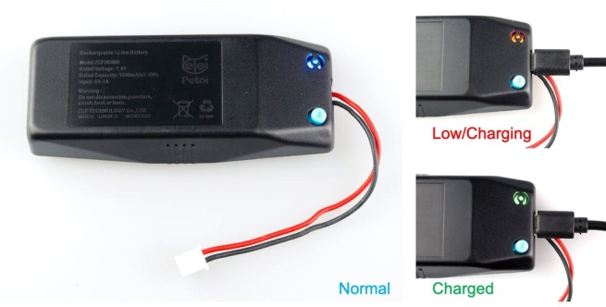

[**Li-ion battery for Robot Dog Bittle**](https://www.petoi.com/products/li-ion-battery-for-robot-dog-bittle)

$39.00

$36.00

A Li-ion battery pack to power robot dog Petoi Bittle for about one hour of continuous walking:

* can slide into the track underneath Bittle and tune its center of mass.
* has built-in charging and protection circuit, and an RGB LED to indicate the battery's status.
* with some reconfiguration, it can also power our previous Nybble models.

**Specifications**

* Output: 7.4V-5A (8.4V when fully charged)
* Capacity: 1000mAh/7.4Wh
* Input: 5V-1A
* Charging cable: micro-USB to USB
* Charger connector: regular USB charger (not included)
* Dimensions: 120mm x 60mm x 25mm (4.72 x 2.36 x 0.98 inch)
* Weight: 65g (2.3oz)

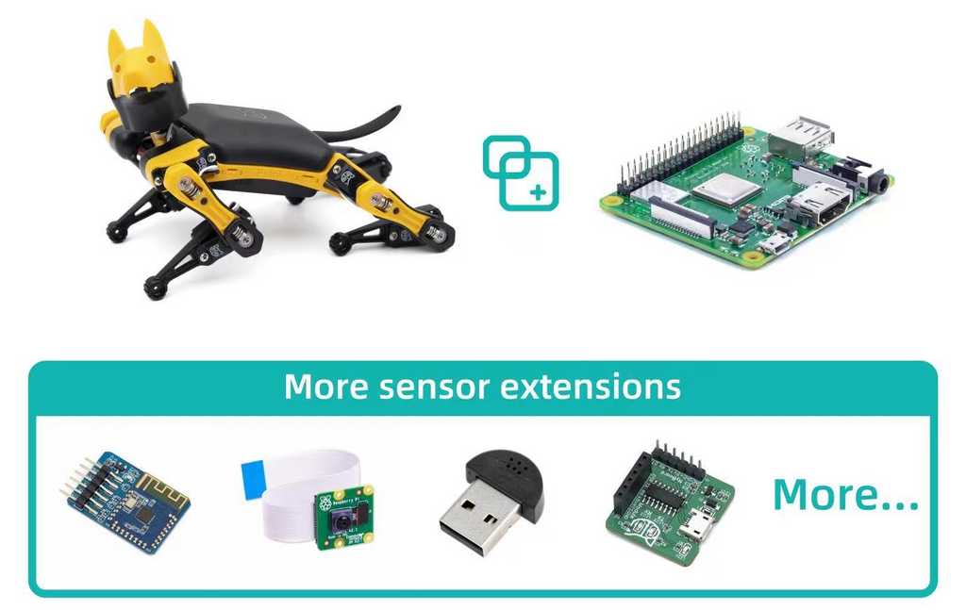

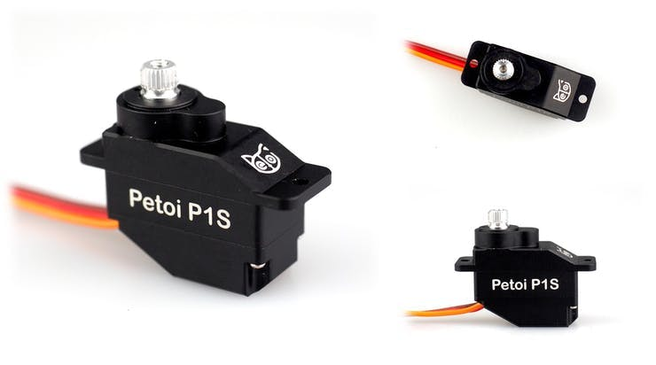

Aktuator

Traditionell werden kleine Servos für die Lenkung oder andere leichte Funktionen verwendet. OpenCat wurde populär, weil es das Potenzial der Servos für Hochleistungsbewegungen mit Beinen zeigte. Allerdings stellt der neue Anwendungsfall besondere Anforderungen an Geschwindigkeit, Drehmoment und Präzision. Die meisten Servos auf dem Markt sind nicht für Beinbewegungen optimiert. Nach unserer Rückkehr nach China haben wir mehrere Servohersteller besucht und viele Male wiederholt, um die besten Parameter zu finden. Wir haben das Modell mit OEM-Ausstattung versehen und nennen es Modell P1S mit kernlosem Motor, Alu-Getriebe, Kugellager und Kunststoffgehäuse. Es ist mit 8,4 V kompatibel, hat eine hohe Geschwindigkeit und einen steuerbaren Bereich von 270 Grad.

**107 Projekte mit Arduinos**

<https://create.arduino.cc/projecthub/projects/tags/servo>

**Servo mit Joystick steuern**

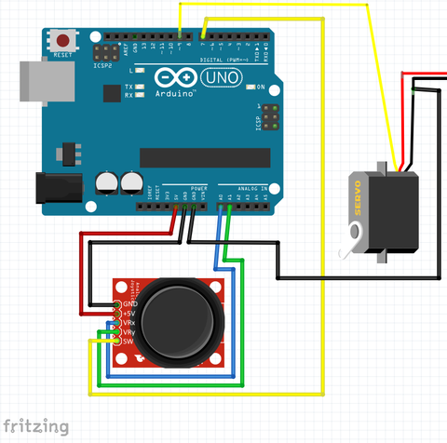

Wir helfen Ihnen

* [FAQ & Hilfe](https://www.az-delivery.de/pages/faq-hilfe)
* [Fragen zur Bestellung](https://www.az-delivery.de/pages/fragen-zur-bestellung)
* [Technische Fragen](https://www.az-delivery.de/pages/technische-fragen)
* [B2B Anfragen](https://www.az-delivery.de/pages/b2b-anfragen)
* [Schulen und Universitäten](https://www.az-delivery.de/pages/schulen-und-universitaten)
* [Telefon: 0991/99927827](https://www.az-delivery.de/pages/about-us)
* [info@az-delivery.com](mailto:info@az-delivery.com)

Impressum

AZ-Delivery Vertriebs GmbH

Lärchenstraße 10

94469 Deggendorf Telefon: 0991/99927827

Montag-Freitag 10:00 - 16:00 Uhr 0,14€ / Min. inkl. MwSt. aus dem deutschen Festnetz, Mobilfunk max. 0,42€ / Min. inkl. MwSt.

E-Mail: info@az-delivery.com

Geschäftsführer: Malte Horeyseck

Im heutigen Blog Beitrag steuern wir einen AZ-Delivery Servo MG996R über eine Joystick Modul.

Dazu benötigen wir:

1x AZ-Delivery Servo MG996R

1x Joystick Modul

1x AZ-Delivery Mikrokontroller, kompatibel mit Arduino UNO R3

1x 3er Set 40 Stk. Jumper Wire m2m/f2m/f2f

Der Servo zieht im Betrieb bis zu 2,5A - viel zu viel für unseren Mikrokontroller, kompatibel mit Arduino Uno R3. Daher müssen wir Ihn über ein externes Netzteil versorgen.

Wir bauen unten stehende Schaltung auf. Dabei ist zu beachten dass wir GND vom Arduino mit dem GND des externen Netzteils verbinden.

Am Servo befinden sich 3 Leitungen. Die dunkelste (in unserem Fall Braun) ist GND. Rot ist wie fast immer VCC (4,8 - 7,2 V Stromaufnahme: bis 2,5A), und Orange wird vom Mikrokontroller, kompatibel mit Arduino Uno R3 gesteuert und mit Pin 9 verbunden.

Der Joystick hat 5 Anschlusspins welche wie folgt mit dem Mikrokontroller, kompatibel mit Arduino Uno R3 verbunden werden:

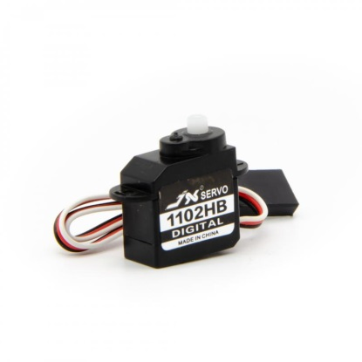

PDI-1102HB 2g Digital Micro Servo 0.26Kg*cm

Hersteller: JX-Servo, Artikelnr.: 421849, Verfügbarkeit: Lagernd, 9,50CHF

Technische Details:

Hersteller: JX-Servo

Hersteller SKU: PDI-1102HB

Eingangsspannung: 4.8V-5.5V

Geschwindigkeit bei 4.8V: 0.09s/60°

Geschwindigkeit bei 5.5V: 0.07s/60°

Drehmoment bei 4.8V: 0.24 kg*cm

Drehmoment bei 5.5V: 0.26 kg*cm

Dead band: 1 µs 1520 µs/330hz

Kabellänge 100mm

Max Drehwinkel: ca. 180°

Abmessung: 16.3 x 8.4 x 17.5

Gewicht Netto: 3.4g

Gewicht Brutto: 8.5g

Lieferumfang:

1x PDI-1102HB 2g Digital Micro Servo 0.26Kg*cm

1x Schraube für Servohebel

2x Befestigungsschrauben

3x Servohebel

Hackerspace Eastermundigen Bastelgarage.ch